题目介绍

## 详情

### 问题描述

每个目标由个子目标区域组成，每个子目标区域为不规则多边形。用DD对目标进行打击。每发DD的实际弹着点与打击点存在随机性偏差。DD命中后，向弹着点周边一定范围的圆内对子目标区域造成破坏。

选手考虑DD命中的随机性因素，以及DD对不同子目标区域的破坏覆盖面积，规划打击点坐标，使得对目标的实际破坏覆盖面积最大，提升把握程度，并尽可能降低耗弹量。

子目标区域的定义如下表所示，可以为**矩形、圆形，或带孔多边形**。圆形区域以中心点坐标、半径来表示。矩形区域以中心点坐标、长度、宽度以及**长方向与X轴的夹角（所有角度均使用弧度表示**，下同）表示。**多边形区域使用多组角点来表示，第1组角点表示外轮廓，其余角点表示空心轮廓，空心轮廓不相交，轮廓角点按逆时针顺序。**

WQ数据的定义如下表所示。属性包括WQ的CEP、破片杀伤半径。这里，采用同一WQ打击不同区域，其杀伤半径可能不同。

### 问题假设

#### 坐标系

统一采用平面直角坐标系。单位为。

#### 弹着点随机性

由于CEP（圆概率误差）的存在，实际弹着点在打击点周围呈二维随机正态分布，任意两发弹着点分布相互独立。单发DD单次落点位置满足：





其中：是打击点位置，是实际弹着点位置，、是区间的均匀随机数，是精度标准差。**当两个打击点横纵坐标差均小于1(m)时视为同一打击点。**

#### WQ破坏范围

破坏范围假设为圆形，根据终点效应知识，针对不同的子目标类型，其破坏半径不同，该半径预先定义。

#### 覆盖面积比、把握程度

覆盖面积比是指，多枚DD命中后，其破坏范围的并集，与子目标区域交汇部分的面积与子目标区域面积之比。把握程度是指，在指定次仿真试验中，至少有次试验达到覆盖面积比要求。

## 数据

根据赛题介绍进行数据样本准备，要求样本数据逻辑严谨、合理，问题复杂度适中。

表 1 目标区域数据样本

|  |  |  |  |  |  |  |  |  |  |  |  |  |
| --- | --- | --- | --- | --- | --- | --- | --- | --- | --- | --- | --- | --- |
| **序号** | **目标ID** | **区域ID** | **区域类别** | **区域形状** | **中心点X** | **中心点Y** | **半径(m)** | **长度(m)** | **宽度(m)** | **长轴与X轴夹角(弧度)** | **外轮廓** | **内轮廓** |
| 1. | “MB001” | “001” | 类型1 | 圆形 | 0.0 | 0.0 | 10.0 | — | — | — | — | — |
| 2. | “MB001” | “002” | 类型2 | 矩形 | — | — | — | 20.0 | 10.0 | 0.0 | — | — |
| 3. | “MB001” | “003” | 类型3 | 多边形 | — | — | — | — | — | — | [(20,10),(30,10),…,  (20,10)] | [(10,5),(5,2),…,  (10,50)] |

表 2 WQ数据样本

|  |  |  |  |  |
| --- | --- | --- | --- | --- |
| **序号** | **WQ ID** | **WQ CEP（m）** | **区域类别** | **破片杀伤半径(m)** |
| 1 | “DD001” | 50 | 类型1 | 50 |
| 2 | “DD002” | 30 | 类型2 | 40 |

表 3 任务要求

|  |  |  |  |  |
| --- | --- | --- | --- | --- |
| **序号** | **任务ID** | **破片面积比要求** | **把握程度要求** | **目标ID** |
| 1 | “RW001” | 0.8 | 0.8 | “MB001” |
| 2 | “RW002” | 0.8 | 0.8 | “MB002” |
| 3 | “RW003” | 0.8 | 0.85 | “MB003” |

表 4 输出打击点数据格式

|  |  |  |  |  |
| --- | --- | --- | --- | --- |
| **序号** | **任务ID** | **目标区域ID** | **MZD** | **成爆弹量** |
| 1 | “RW001” | “001” | （2，5） | 2 |
| 2 | “RW002” | “002” | （2，3） | 1 |
| 3 | “RW003” | “003” | （3，5） | 2 |

规定程序输入输接口出均为XML。输入：文件名：“IN.XML”,输入示例如下：

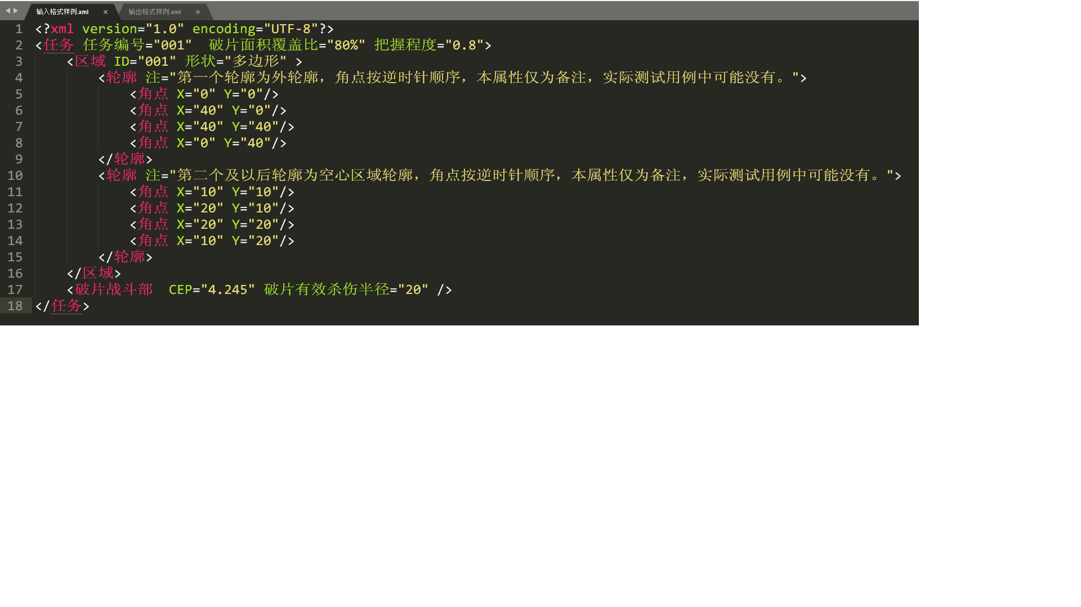

输出：文件名：“OUT.XML”,输出示例如下：

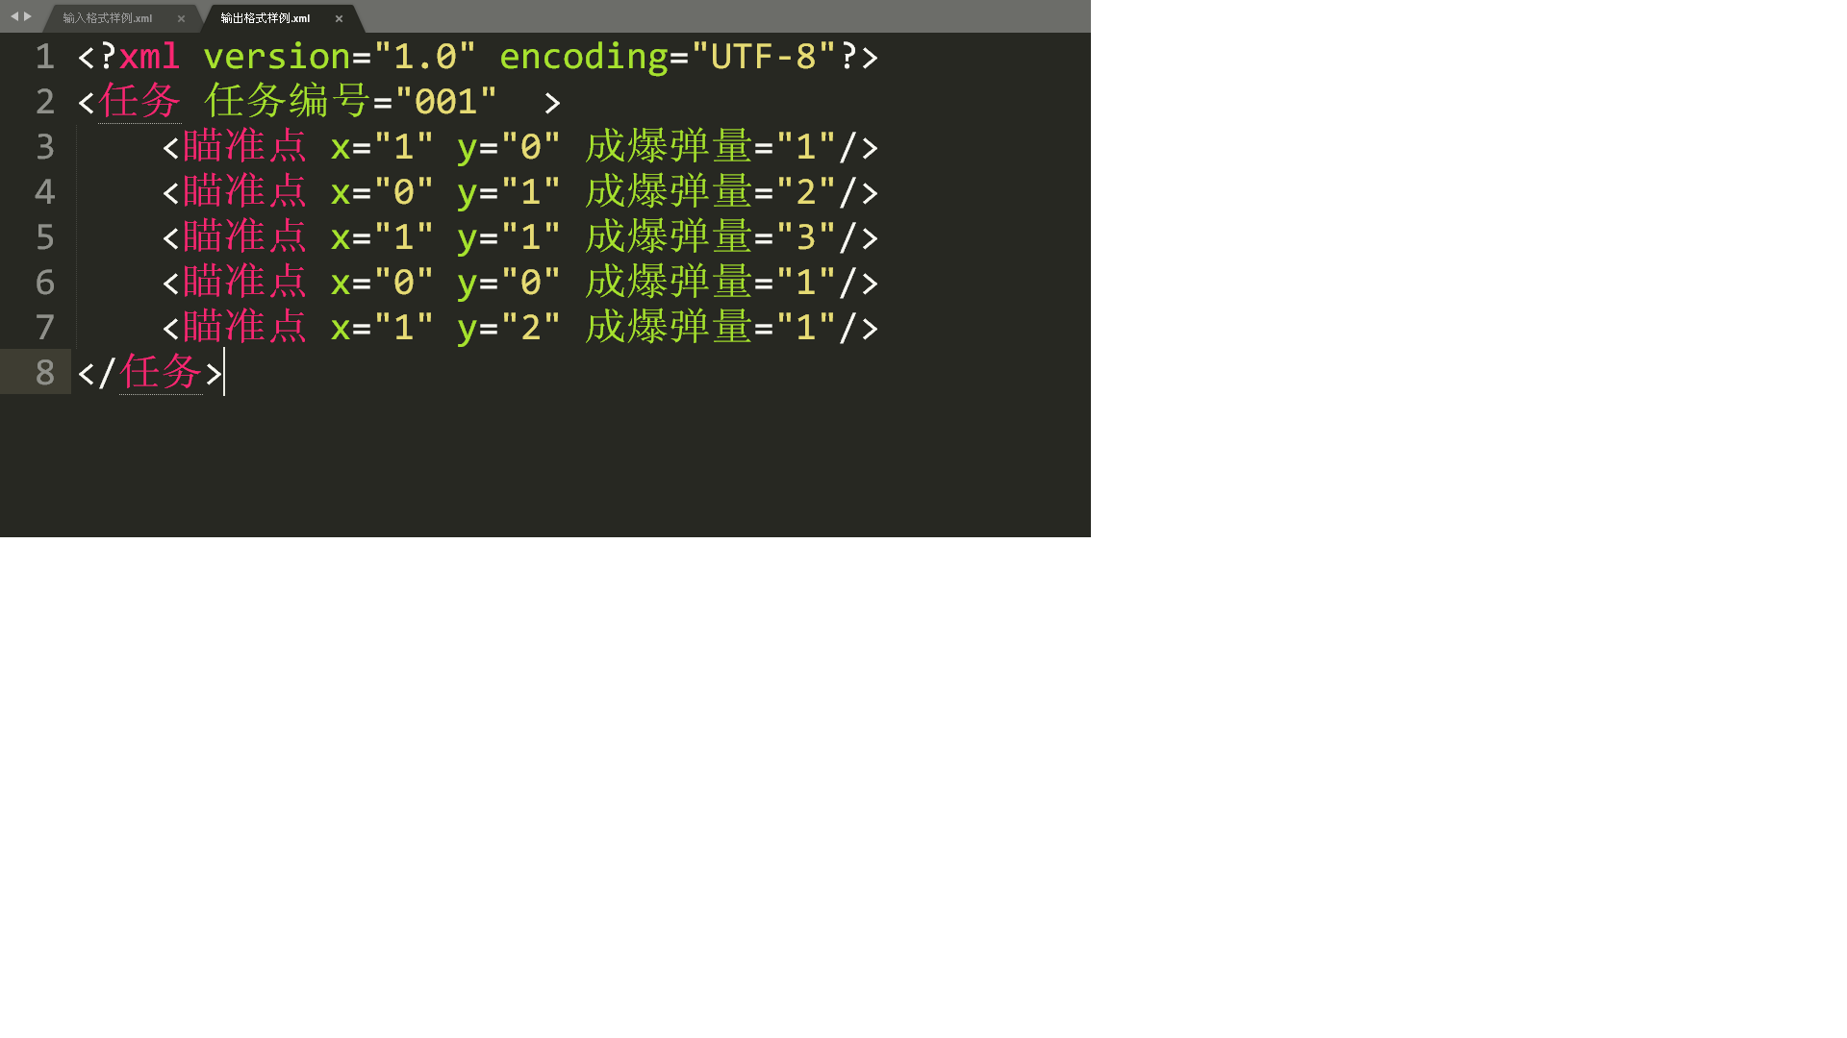

## 难度设置

### 初赛

初赛主要考点为多弹对同一类别子目标区域的瞄准

2.6.2 复赛

复赛主要考点为多弹对不同类别子目标区域优化

